SOLUCIONES DE REFRIGERACIÓN SIN REFRIGERANTES, UNA INVERSIÓN DE FUTURO

LAUDA invierte en una empresa de nueva creación especializada en la tecnología de refrigeración magnética y sostenible

Lauda-Königshofen, 3 de abril de 2023 – Lauda, el especialista en termorregulación, participa junto a otros inversores en MAGNOTHERM. Esta empresa de nueva creación, que ha recibido varios premios, quiere usar la ronda de financiación de más de 5 millones de euros para producir en serie el primer frigorífico eficiente. Desde que la prometedora compañía de Darmstadt (Alemania) iniciase su andadura en 2019, LAUDA ha seguido muy de cerca su desarrollo a través de new.degree GmbH, su filial de innovación. Ambas empresas tienen relación desde hace varios años y las inversiones previas superan los 300.000 euros, por lo que ahora el objetivo es encontrar puntos de conexión estratégicos para abordar distintos temas y proyectos en conjunto.

Maximilan Fries y Timur Sirman estudiaron en la Universidad Politécnica de Darmstadt y forman parte del equipo fundador de MAGNOTHERM, de la que ahora son Directores Generales. Su trabajo consiste en desarrollar soluciones sostenibles de refrigeración sin emplear los refrigerantes habituales en el sector, que, en general, son perjudiciales para el medio ambiente. Esta empresa de nueva creación utiliza un metal magnético indicador de temperatura que enfría una mezcla de agua. La revolucionaria tecnología, que se puede aplicar, en principio, para cualquier tipo de refrigeración, llamó la atención del líder del sector de la regulación exacta de la temperatura: «Los equipos de LAUDA regulan la temperatura de aplicaciones y procesos de importantes industrias del futuro en todo el mundo», afirma el Dr. Mario Englert, CFO encargado de las inversiones. El Presidente & CEO, el Dr. Gunther Wobser, destaca: «Dada nuestra posición como líderes mundiales del sector, nuestro objetivo es mejorar el mundo con temperaturas exactas. Esa es nuestra visión y lo que hacemos cada día. En el futuro, se necesitarán sistemas de alta eficiencia energética que protejan los recursos y disminuyan al máximo las emisiones dañinas para el clima. En este aspecto, MAGNOTERM va un paso por delante y encaja bien con nuestra experiencia tecnológica como líderes en el mercado. Nuestra aportación sienta las bases de una colaboración fructífera entre empresas emergentes y la industria. Al final, todos salimos ganando».
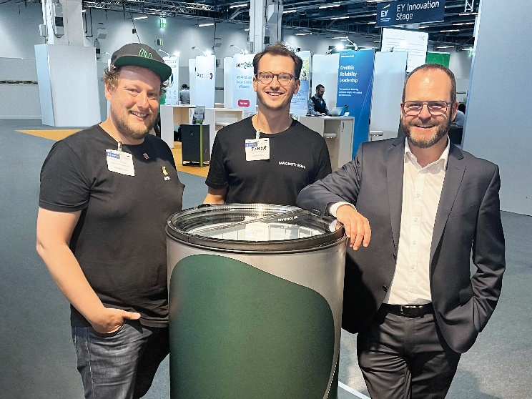
De izq. a dcha.:Maximilian Fries y Timur Sirman de MAGNOTHERM,
Dr. Gunther Wobser, Presidente & CEO de LAUDA © MAGNOTHERM

Somos LAUDA, líderes mundiales en el sector de la regulación exacta de la temperatura. Nuestros equipos e instalaciones de termorregulación son la parte fundamental de aplicaciones importantes y contribuyen a mejorar el futuro. Somos un proveedor integral y garantizamos la temperatura óptima en la investigación, la producción y el control de calidad. Somos el socio en el que confiar para la electromovilidad, el hidrógeno, las industrias química, farmacéutica/biotecnológica y de semiconductores, así como de la tecnología médica. Gracias a nuestro asesoramiento competente y a unas soluciones innovadoras, llevamos más de 65 años entusiasmando cada día de nuevo a nuestros clientes de todo el mundo.

En la empresa, también vamos siempre un paso por delante. Impulsamos a nuestros empleados y nos desafiamos constantemente: por un futuro mejor que forjamos juntos.

Contacto de prensa
Con mucho gusto proporcionamos a la prensa información ya preparada acerca de nuestra empresa, la LAUDA FabrikGalerie y nuestros proyectos en el ámbito del fomento de la innovación, la digitalización y la gestión de ideas. Estamos deseando mantener una comunicación abierta con usted. ¡Póngase en contacto con nosotros!

CLAUDIA HAEVERNICK
Directora de comunicación de la empresa
T + 49 (0) 9343 503-349
claudia.haevernick@lauda.de

LAUDA DR. R. WOBSER GMBH & CO. KG, Laudaplatz 1, 97922 Lauda-Königshofen, Alemania. Sociedad comanditaria: Sede Lauda-Königshofen Tribunal de registro Mannheim HRA 560069 Socio comanditario: LAUDA DR. R. WOBSER Verwaltungs-GmbH, Sede Lauda-Königshofen, tribunal de registro Mannheim HRB 560226 Directores Generales: Dr. Gunther Wobser (Presidente & CEO), Dr. Mario Englert (CFO), Dr. Ralf Hermann (CSO), Dr. Marc Stricker (COO)

